
เฉลยชิ้นงานที่ 10 เรื่อง การสร้างกล่องจัดเก็บไฟล์ของฉัน
ได้__________คะแนน
คะแนนเต็ม 10 คะแนน
วันที่________เดือน_______________พ.ศ.___________
ชื่อ_____________________________เลขที่______ชั้น__________

นักเรียนสร้างโฟลเดอร์ให้เป็นกล่องจัดเก็บไฟล์ แล้วบันทึกผลการทำงานลงในแบบบันทึก
โดยเติมเครื่องหมาย ลงใน
1. เปิดหน้าต่างที่ต้องการสร้างโฟลเดอร์ขึ้นมา ในกรณีนี้จะสร้างไว้ในไดรฟ์ C โดยคลิกเมาส์ขวา
ตรงพื้นที่ว่าง แล้วเลือกสร้าง จากนั้นคลิกเมาส์ที่โฟลเดอร์ ดังภาพ

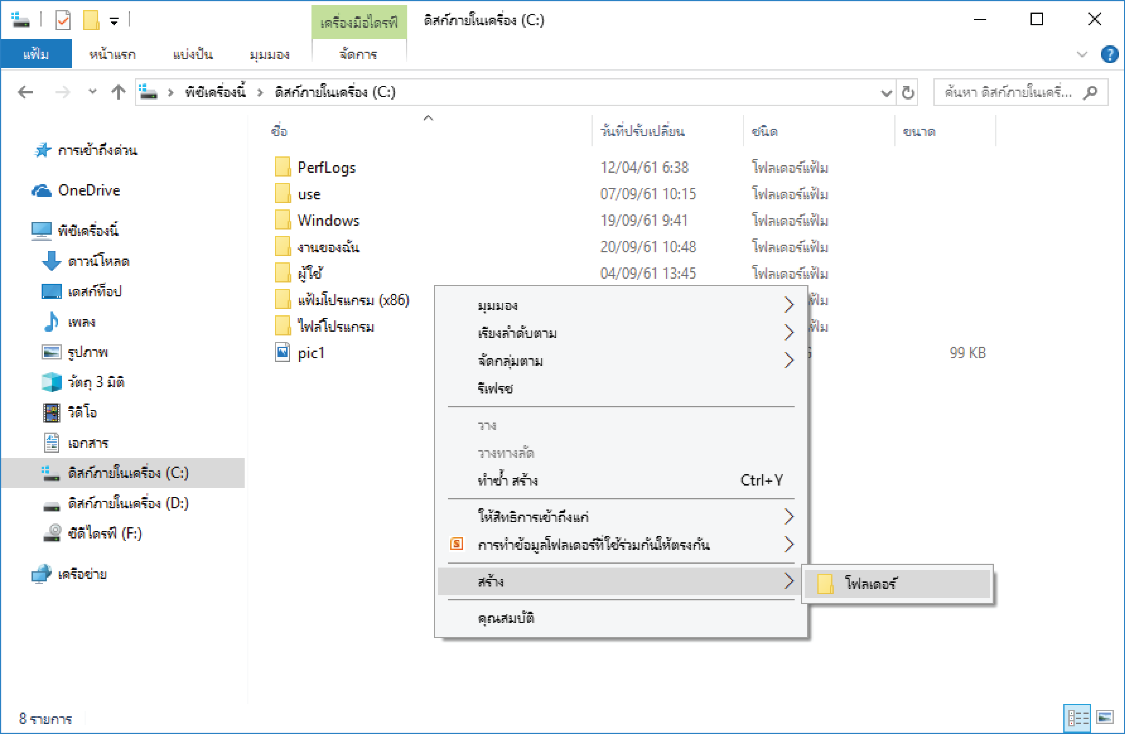

1) เลือกไดรฟ์ C

2) คลิกเมาส์ขวาตรงพื้นที่ว่าง
แล้วเลือกสร้าง

3) เลือกโฟลเดอร์

2. โปรแกรมจะแสดงโฟลเดอร์ใหม่ออกมา ดังภาพ
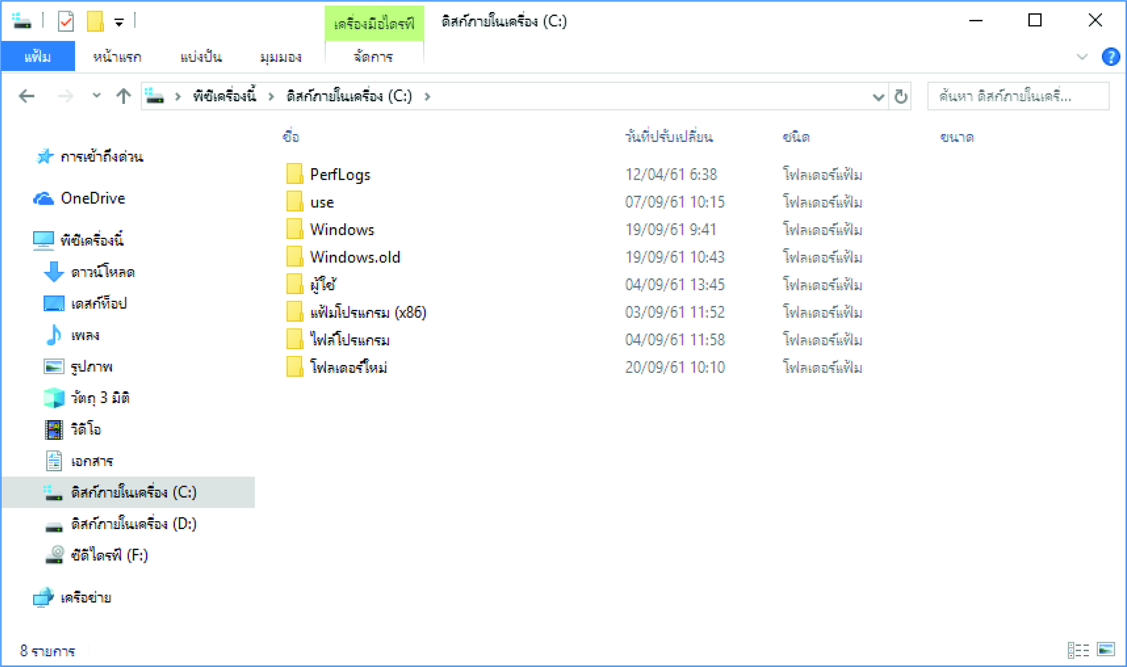

1) แสดงโฟลเดอร์ใหม่

3. โฟลเดอร์ใหม่ที่แสดงจะชื่อว่า New folder หากดับเบิลคลิกเมาส์เข้าไปดูจะพบว่าเป็นโฟลเดอร์ว่าง เราสามารถเปลี่ยนเป็นชื่อที่ต้องการได้ เช่น เปลี่ยนเป็นชื่อ “งานของฉัน” ทำได้โดยคลิกเมาส์ที่โฟลเดอร์ใหม่ แล้วแก้ไขชื่อ ดังภาพ
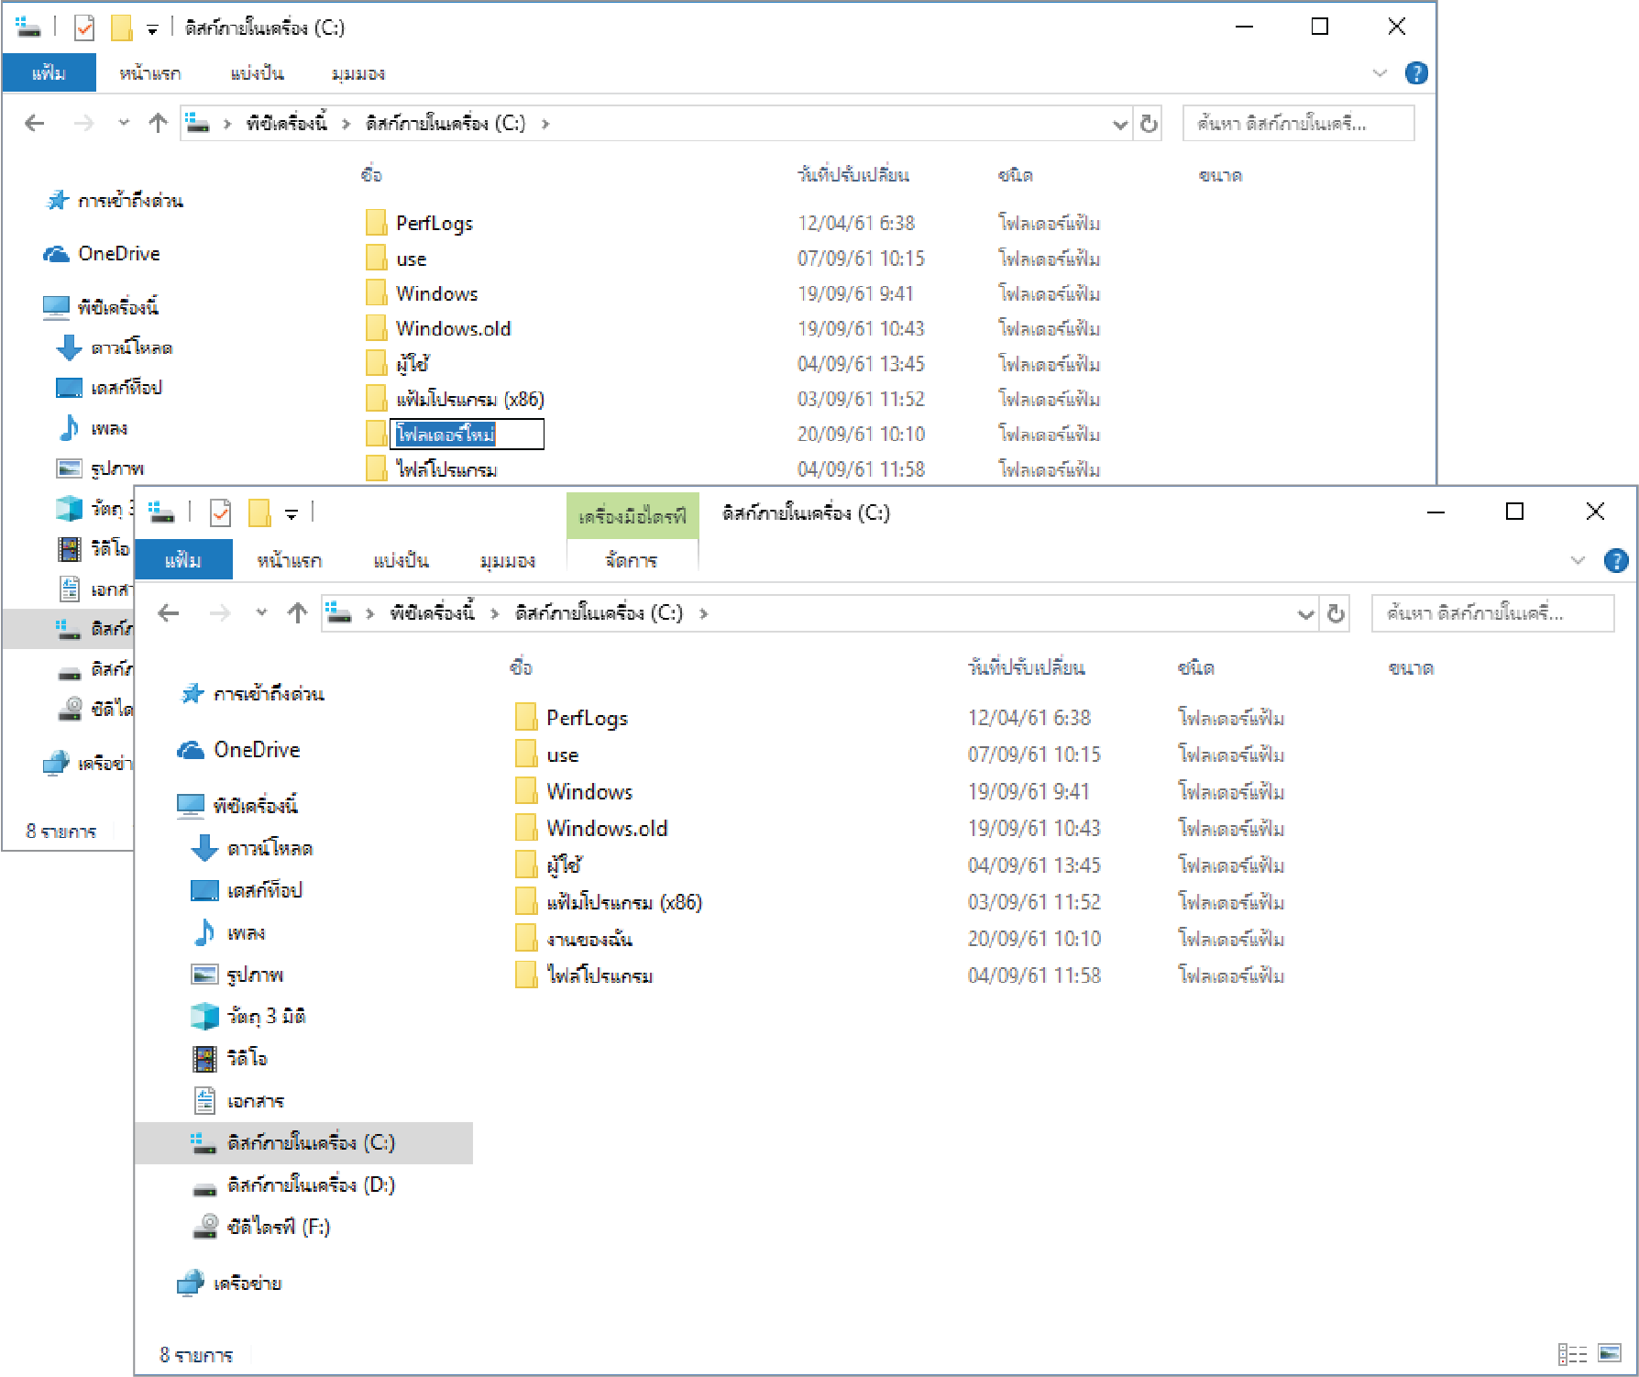

1) คลิกเมาส์ที่โฟลเดอร์ใหม่

2) แก้ไขชื่อเป็น “งานของฉัน”

แบบบันทึกการสร้างกล่องเก็บไฟล์ของฉัน
1. นักเรียนพบ “สร้าง” และ “โฟลเดอร์” หรือไม่
พบ ไม่พบ
2. นักเรียนสามารถเปลี่ยนชื่อโฟลเดอร์เป็นชื่อ “งานของฉัน” ได้หรือไม่
ได้ ไม่ได้
3. นักเรียนสร้างโฟลเดอร์ได้สำเร็จหรือไม่
สำเร็จ ไม่สำเร็จ
4. ในระหว่างการสร้างโฟลเดอร์ นักเรียนพบปัญหาหรือไม่ อย่างไร
พบ ไม่พบ





